Сынып: 7В
Аты-жөні: Оразбай Жияс

- Физикалық құбылыстарды ажырат: механикалық, жылу, электр, жарық құбылыстары.

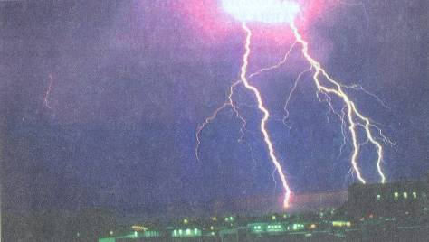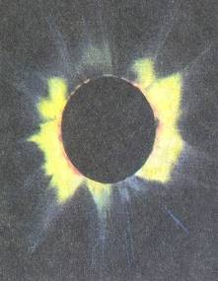

- Құралдың бөлік құын анықта:
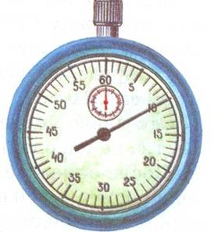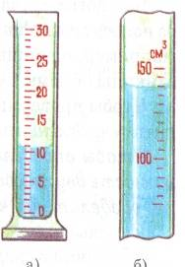

- Мензурканың бөлік құнын тап. Көрсетілген денелердің көлемін тап

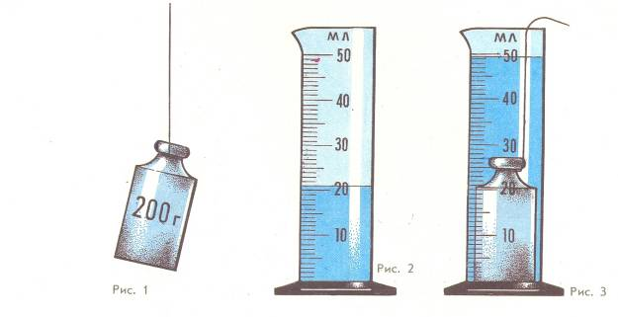

- Заттың агрегаттық күйін ажырат:

